LAPORAN TUGAS RESMI

Project 2 UAS



Muhammad Rizki Darmawan

3122521014

1 D3PSDKU-LA IT

Mata Kuliah:

Desain WEB

Arif Basofi S.Kom, M.T.

1. Head section
2. Source code

<!doctype html>

<html lang="en">

  <head>

<meta charset="utf-8">

<meta name="viewport" content="width=device-width, initial-scale=1">

    <title>Project 2</title>

*<!--Icon-->*

    <link rel="stylesheet" href="https://cdn.jsdelivr.net/npm/bootstrap-icons@1.10.2/font/bootstrap-icons.css">

*<!--Link CSS-->*

    <link href="btsp/bootstrap-5.2.3-dist/css/bootstrap.css" rel="stylesheet">

    <link rel="stylesheet" href="style.css">

  </head>

1. Penjelasan

Di dalam head saya menggunakan pengkodean dengan ketentuan UTF-8 dan dapat dilihat oleh user yang mengikuti ukuran device. Ketentuan UTF-8 dapat dilihat di tag <meta charset="utf-8"> dan untuk tampilan pengguna yang dapat menyesuaikan dapat dilihat di tag <meta name="viewport" content="width=device-width, initial-scale=1">. Web ini memiliki judul Project 2. Untuk CSS saya disini menggunakan CSS dari library bootstrap dan CSS buatan sendiri yang di linkan dengan file style.css. Di sini saya juga menambahkan CDN icon yang berasal dari library bootsrap untuk menambahkan icon di bagian footer.

1. Navbar Section
2. Source Code
   1. HTML

*<!--Nav bar-->*

<div class="fixed-top">

      <nav class=" navbar nav navbar-expand-lg " >

        <div class="container">

          <a class="navbar-brand">

            <img src="ppp.png" width="40px">

        </a>

        <button class="navbar-toggler" type="button" data-bs-toggle="collapse" data-bs-target="#navbarNav" aria-controls="navbarNav" aria-expanded="false" aria-label="Toggle navigation">

          <span class="navbar-toggler-icon"></span>

        </button>

        <div class="collapse navbar-collapse" id="navbarNav">

<ul class="navbar-nav ms-auto" >

            <li class="nav-item">

              <a class="nav-link" href="#Home"><b>Home</b></a>

            </li>

            <li class="nav-item">

              <a class="nav-link" href="#about"><b>Babagan</b></a>

            </li>

            <li class="nav-item">

              <a class="nav-link" href="#project"><b>Project</b></a>

            </li>

            <li class="nav-item" >

              <a class="nav-link" href="#contact"><b>Contact</b></a>

            </li>

          </ul>

        </div>

      </div>

    </nav>

    </div>

* 1. CSS

.nav{

        background-image: url(455.jpg) ;

        position: *relative*;

}

.nav::after{

    content: '';

    display: *block*;

    width: 100%;

    height: 100%;

    position: *absolute*;

    background-color: rgba(199, 195, 195, 0.9);

    bottom: 0;

}

.nav .container{

    z-index: 1;

    position: *relative*;}

1. Output

Web :



Mobile :

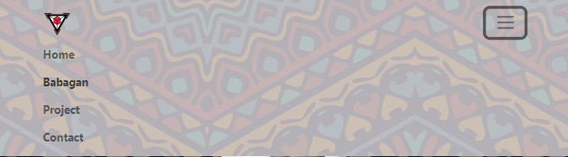

1. Penjelasan
   1. HTML

Pada bagian navbar saya menggunaka library dari bootstrap yaitu class=" navbar nav navbar-expand-lg " untuk style dari navbar. Namun saya memodifikasi dengan class .nav yang saya buat sendri dan akan dijelaskan di bagian CSS. Untuk posisi dari navbar adalah fixed top dengan seperti ditunjukan di tag <div class="fixed-top">. Untuk logo pada navbar saya menggunakan tag <a> diikuti <img src>. Karena selain icon dari logo berada diseblah kanan maka saya menggunakan <ul class="navbar-nav ms-auto" > untuk membuat navigasi berada di bagian kanan (class ms-auto) . Pada bagian navigasi ini saya menggunakan <ul> atau unordered list dan <li> atau create list dengan tujuan supaya lebih rapih dan bisa menjadi list saat ukuran device mengecil. Untuk navigasi home, about, dll, saya menggunakan class yang sudah ada di bootstrap yaitu .nav-item yang kemudian saya linkan ke section-section lain dengan tag <a href>.

Pada esekusinya navbar akan berubah bentuk bila ukuran device mengecil. Pada ukuran kecil item navigasi akan menghilan dan digantikan tombol button yang apabila button tersebut di tekan maka akan memunculkan list navbar.

* 1. CSS

Untuk background nav saya menggunakan gambar yang sudah saya link dengan posisi relative. Kemudian agar ada blok putih tranparant yang menutupi gambar ( agar tulisan dan icon terlihat ), saya menggunkan .nav::after dengan display blok , tinggi dan lebar 100%, dengan posisi absolut, dan warna yang sedikit transparant. Untuk menaikan item di container saya menggunakan class .nav .container dengan z index : 1 untuk membuat di permukaan dan position relative untuk mengatur posisi agar tidak berantakan.

1. Home section
   1. Source Code
      1. HTML

<section id="Home" class="jumbo text-center">

        <div class="container">

          <img src="13.jpg" width="200" class="rounded-circle" id="g1">

          <div class="blok1">

            <h1>Muhammad Rizki Dramawan</h1>

            <p>Mahasiswa|PENS PSDKU Lamongan</p>

          </div>

        </div>

      </section>

* + 1. CSS

.jumbo{

    background-image: url(455.jpg) ;

    position: *relative*;

    margin-top: 3rem;

}

#g1{

    border-style: *solid*;

    border-color: rgb(68, 67, 67);

    margin-top: 32px;

    margin-bottom: 20px;

    z-index: 1;

}

.jumbo::after{

    content: '';

    display: *block*;

    width: 100%;

    height: 100%;

    position: *absolute*;

    background-image: linear-gradient(to *top*, rgb(20, 20, 20),rgb(20, 20, 20,0.1));

    bottom: 0;

}

.jumbo .container{

z-index: 1;

position: *relative*;

}

.blok1{

    color: *white*;

    font-family:*Arial*, *Helvetica*, *sans-serif*;

    font-size: 18px;

    padding-top: 40px;

    padding-bottom: 50px;

}

.jumbo1{

    background-image: url(455.jpg) ;

    position: *relative*;

}

.jumbo1::after{

    content: '';

    display: *block*;

    width: 100%;

    height: 100%;

    position: *absolute*;

    background-image: linear-gradient(to *bottom*, rgb(20, 20, 20),rgb(20, 20, 20,0.1),rgb(20, 20, 20));

    bottom: 0;

}

.jumbo1 .container{

    z-index: 1;

    position: *relative*;

}

* 1. Output



* 1. Penjelasan
     1. HTML

Pada bagian ini saya membuat jumbotron. Akan tetapi pada bootstrap 5 Jumbotron dihilangkan akhirnya saya mengakali dengan memberikan CSS pada section jumbotron dg claas .jumbo yang diberi text-center item didalam section berada ditengah. Untuk penjelasan bentuk jumbotron akan dibahas lebih lanjut di CSS. <div class="container"> digunakan untuk membungkus item-item yang ada di dalam jumbotron. Untuk gambar saya menggunakan tag <img> dengan class bawaan bootsrap yaitu rounded-circle agar bisa berbentuk bulat. Akan tetapi saya membuat border dengan menambahkan id #g1. Untuk teks saya membungkus item dengan div lalu saya beri class .blok1 dengan tujuan yang akan dijelaskan pada CSS.

* + 1. CSS

Class .jumbo berfungsi untuk memberi gambar pada jumbotron. Class .jumbo::after untuk membuat lapisan gradasi hitam agar tulisan dapat terbaca. Class .jumbo.container berfungsi sebagai agar tulisan pada jumbotron berada dilapisan atas dari jumbotron.

Untuk border pada gambar saya menggunakan id #g1 dengan border style solid dengan warna abu dan memiliki margin atas 32px bawah 20px dan posisi si paling atas. Kemudian untuk tulisan saya menggunakan class .blok 1 agar memiliki font style Aria dengan font size 18px dan isian bawah 50px da isian atas 50px.

1. About section
   1. Source code

<section id="about">

          <div class="container">

            <div class="row">

              <div class="col text-center" style="color: white; ">

                <h2><u>BABAGAN KULO</u></h2>

              </div>

            </div>

                <br>

            <div class="row" style="color: white; text-align: center; font-size: 19px">

              <div class="col-md mb-4" style="padding: 25px; " id="blok2">

                Ing papan puniki kulo badhe njlentrehaken babagan kulo. Tepanaken, nami kulo Muhammad Rizki Darmawan. Kulo  miyos

                ing Pati 14, febuari 2004. Umur kulo puniki sampun 18 taun. kulo puniki kuliah ing Politeknik Elektronika

                Surabaya ing kampus Lamongan kulo mendhet jurusan teknik informatika ing kuliah puniki.

              </div>

              <div class="col-md" style="padding: 25px;" id="blok2">

                Ing Kampus Puniki kulo mboten gadah prestasi anangin kulo gadah tuisan ing SMA. Ing SMA kulo remen banget kalian sastra.

                kulo nderek lomba nulis anangin mboten wonten ingkang gadah juara. Ing SMA kulo ugi nderek organisasi Yaiku PMR.

                Ing PMR kulo dados Kadiv PSDM. Ing Kuliah Kulo ngerjaken project sing dados tugas kuliah.

              </div>

            </div>

          </div>

* 1. Output

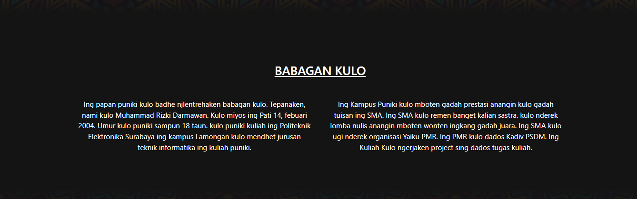

* 1. Penjelasan

About section berisi tentang cerita singkat dari profil hidup saya. Disini saya menggunakan <div class="container"> untuk membungkus teks tersebut. Lalu disini saya menggunakan class .row dan .col yang suudah diberikan oleh bootstrap. Pada kelas .col dibagian judul saya meenggunaka CSS iniline dengan tujuan memberikan warna putih pada tulisan. Kemudian saya menggunakan class .text-center agar tulisan berda di tengah.

Untuk paragraph di section ini sebelumnya saya menggunakan class .col berbeda tetapi dengan class .row yang sama tujuan agar teks bisa bersebelahan. Class .md berfungsi jika divice ukuranya mengecil teks tidak akan terhimpit melainkan ia akan berada dibawahnya. Sedangkan class .mb-4 memberikan margin bawah. Di bagian row saya memberikan CSS inline untuk pargraf tersebut agar tulisan berwarna putih, memiliki isan 25px, dengan ukuran font sebesar 16 pixel. Dan di class .col memberika isian sbesar 25 pixel juga agar tulisan lebih rapi.

1. Project Section
   1. Source Code
      1. HTML

   <section id="project" class="jumbo1">

          <br><br><br>

          <div class="container">

            <div class="row">

              <div class="col text-center mb-4" style="color:white ;"><U><h1>Proyek</h1></U></div>

            </div>

            <div class="row">

              <div class="col-md-4 mb-4">

                <div class="card" >

                  <img src="18.jpg" class="card-img-top" alt="...">

                  <div class="card-body">

                    <h5 class="card-title">KAU ITU</h5>

                    <p class="card-text">SEbuah Puisi yang menceritakan betapa bejat dan pentingnya sebuah ekonomi.</p>

                  </div>

                </div>

              </div>

              <div class="col-md-4 mb-4">

                <div class="card" >

                  <img src="17.jpg" class="card-img-top" alt="...">

                  <div class="card-body">

                    <h5 class="card-title">Sendiri</h5>

                    <p class="card-text">Puisi Yang berisi tetntang seseorang yang sedang kesepian dan sendiri</p>

                  </div>

                </div>

              </div>

              <div class="col-md-4 mb-4">

                <div class="card" >

                  <img src="pip.jpeg" class="card-img-top" alt="...">

                  <div class="card-body">

                    <h5 class="card-title">Kadiv Diklat</h5>

                    <p class="card-text">Pernah menjadi kepala divisi diklat PMR Avicenna tahun 2020-2021</p>

                  </div>

                </div>

              </div>

            <div class="row justify-content-center">

              <div class="col-md-4 text-center mb-4">

                <div class="card" >

                  <img src="pip.jpeg" class="card-img-top" alt="...">

                  <div class="card-body">

                    <h5 class="card-title">Kadiv Diklat</h5>

                    <p class="card-text">Pernah menjadi kepala divisi diklat PMR Avicenna tahun 2020-2021</p>

                  </div>

                </div>

                </div>

            </div>

            </div>

            <br><br><br><br>

          </div>

        </section>

* + 1. CSS

.jumbo1{

    background-image: url(455.jpg) ;

    position: *relative*;

}

.jumbo1::after{

    content: '';

    display: *block*;

    width: 100%;

    height: 100%;

    position: *absolute*;

    background-image: linear-gradient(to *bottom*, rgb(20, 20, 20),rgb(20, 20, 20,0.1),rgb(20, 20, 20));

    bottom: 0;

}

.jumbo1 .container{

    z-index: 1;

    position: *relative*;

}

* 1. Output Program

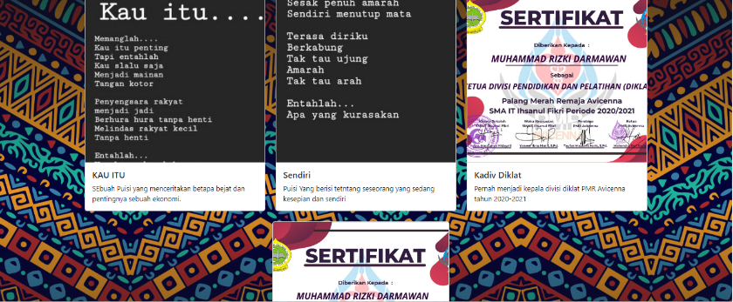

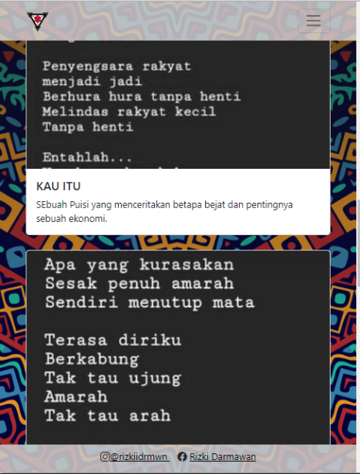

* 1. Penjelasan
     1. HTML

Di section saya beri id #home sebagai penanada navbar dan sayameberikan kelas .jumbo1 yang akan dijelaskan lebih lanjut di CSS. Kemudian saya memberi enter sebanyak 3 kali untuk memberi jarak pada section sebelumna agar lebih rapi <br>. Pad section ini saya mengunakan bootstrap .row dan .col sama dengan sebelumnya. Untuk bagian heading masih sama dengan section sebelumnya yaitu diawali dengan .row dikuti cclass . col text-center mb-4 yang berarti membuat colom dengan teks berada di tengah dengan margin bawah sebesar 1,5 spasi. Kemudian untuk bagian card diawali dengan kelas .row dan diikuti dengan class . col-md-4 mb-4 yang berarti grid kolom berukuran 4 colom (di bootstrap ada sekitar 12 kolom) bila ukuran mengecil maka akan berubah secara auto akan menjadi berjajar dibawah dan memiliki margin bawah sebesar 1,5 spasi. Lalu untuk bagian cards saya menggunakan class .card dikuti tag <img> untuk mengambil gambar dengan class .card-img-top agar gambar berada di card bagian atas. Kemudian pada judul card saya menggunakan class .card-tittle dan untuk teks menggunakan .card-text. Dan diakhir saya memberikan enter sebanyak 3 kali. Untuk backgroud diberikan di tag <section> yaitu class . akan dijelaskan lebih lanjut pada bagian CSS.

* + 1. CSS

Class .jumbo1 berfungsi untuk memberi gambar pada background. Class .jumbo1::after untuk membuat lapisan gradasi 3 warna yaitu hitam-hitam transparant-hitam berguna agar web lebih menarik. Class .jumbo.container berfungsi sebagai item card berada dilapisan atas dari section ini.

1. Form
   1. Source Code

<section id="contact">

          <br><br>

          <div class="container">

            <div class="row">

              <div class="col text-center" style="color:white ;"">

                <h1><u>Contact Me</u></h1></div>

              </div>

              <div class="row justify-content-center">

                <div class="col-md-8 mb-5">

                  <form>

*<!--Form Email-->*

                  <label for="email" class="form-label" style="color:white ;">Email :</label>

                  <input type="email" class="form-control" id="email" placeholder="name@example.com">

*<!--Form Nama-->*

                  <label for="Nama" class="form-label" style="color:white ;">Nama : </label>

                  <input type="text" class="form-control" id="Nama" placeholder="Muhammad Iqbal Ilyasa">

*<!--Form Masukan-->*

                  <label for="masukan" class="form-label" style="color:white ;">Masukan :</label>

                  <textarea class="form-control mb-4" id="masukan" rows="4"></textarea>

*<!--Tombol Kirim-->*

                  <button type="submit" class="btn btn-light " onclick="kumpulkan()">Kirim</button>

                  <script>

                    function kumpulkan() {

                      alert("Masukan Telah Dikumpulkan");

                    }

                  </script>

                </div>

              </form>

              </div>

          </div>

        </section>

* 1. Output

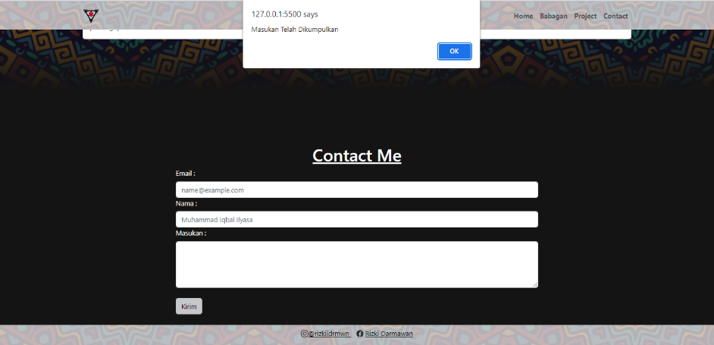

* 1. Pejelasan

Di section ini saya menggunakan form yang sudah disediakan oleh bootstrap. <div class="container"> untuk membungkus dan class conten dibawahnya dan dengan tujuan agar selaras. Class .row dan diikuti class .col text-center dengan tulisan warna putih dengan tujuan memberi tataletak sehingga bisa rapih dan text-center membuat item menjadi ditengah.

Untuk form sebelum tag <form> saya membuat tag <div> dengan class .row diikuti .col-justify-content center dengan tujuan agar contet (disisni adalah form) berada ditengah. Tag <form> berguna untuk memulai sebuah form.

Untuk bagian form email dimulai tag <label> berguna untuk menandai form dengan style yang membuat tulisan berwarna putih. Tag <input> berfungsi sebagai kolom untuk user menisi form disini saya mengunakan class .form-control mb-4 dengan tujuan form control adalah class bawaan dari bootstrap dan disisni saya membrikan contoh pengisisan dengan placeholder= “name@example,com”. Dan karena ini adalah form dari bootsrap sehingga ada alert bila form tidak diberi @.

Untuk bagian form email dimulai tag <label> berguna untuk menandai form dengan style yang membuat tulisan berwarna putih. Tag <input> berfungsi sebagai kolom untuk user menisi form disini saya mengunakan class .form-control mb-4 dengan tujuan form control adalah class bawaan dari bootstrap dan disisni saya membrikan contoh pengisisan dengan placeholder= “name@example,com”. Dan karena ini adalah form dari bootsrap sehingga ada alert bila form tidak diberi @.

Untuk bagian form namal dimulai tag <label> berguna untuk menandai form dengan style yang membuat tulisan berwarna putih. Tag <input> berfungsi sebagai kolom untuk user menisi form disini saya mengunakan class .form-control mb-4 dengan tujuan form control adalah class bawaan dari bootstrap dan disisni saya membrikan contoh pengisisan dengan placeholder= “Muhammad Iqbal Ilyasa”.

Untuk bagian form namal dimulai tag <label> berguna untuk menandai form dengan style yang membuat tulisan berwarna putih. Tag <textarea> berfungsi sebagai kolom untuk user mengisi form dengan karakteryang cukup banyak (berbentukparagraph). disini saya mengunakan class .form-control mb-4 dengan tujuan form control adalah class bawaan dari bootstrap. Rows= “4” berfungsi sebagai tinggi dari text area.

Untuk bagian tombol kirirm saya menggunakan tag <button> dengan class .btn btn-light dengan tujuan membuat tombol menjadi light sesuai dengan bawaan bootstrap. Pada button saya memberikan java script yaitu saat tombol ditekan akan muncul alert. Dengan ti;isan “masukan telah dikumpulkan”

1. Footer
   1. Source Code
      1. HTML

<div class="fixed-bottom">

<footer class="nav text-center pt-2">

            <div class="container">

              <i class="bi bi-instagram"></i><a href="https://www.instagram.com/rizkiiidrmwn/" class="text-black fw-blood">@rizkiidrmwn </a>

              &nbsp;&nbsp;

              <i class="bi bi-facebook"></i> <a href="https://www.facebook.com/profile.php?id=100004196791200" class="text-black fw-blood">Rizki Darmawan</a>

            </p>

          </div>

        </footer>

      </div>

* + 1. CSS

.nav{

        background-image: url(455.jpg) ;

        position: *relative*;

}

.nav::after{

    content: '';

    display: *block*;

    width: 100%;

    height: 100%;

    position: *absolute*;

    background-color: rgba(199, 195, 195, 0.9);

    bottom: 0;

}

.nav .container{

    z-index: 1;

    position: *relative*;}

* 1. Output



* 1. Penjelasan
     1. HTML

<div class="fixed-bottom"> berfungsi agar teks tetap berada di atas. <footer class="nav text-center pt-2"> berfungsi sebagai memberikan penanda fotter dan class nya berfungsi sebagai pembentuk desain footer dan text center berfungsi agar tulisan bisa kearah tengah. Tag <i> berfungsi menampilkan icon diikuti class yang telah disediakan pada bootstrap. Lalu < a href> berfungsi sebagai link yang akan mengarahkan ke akun mediasosial saya. Link saya beri class .text-black fw-blood sehingga membuat tulisan tebal, berwarna hitam, dan bergaris bawah.

* + 1. CSS

Untuk background nav saya menggunakan gambar yang sudah saya link dengan posisi relative. Kemudian agar ada blok putih tranparant yang menutupi gambar ( agar tulisan dan icon terlihat ), saya menggunkan .nav::after dengan display blok , tinggi dan lebar 100%, dengan posisi absolut, dan warna yang sedikit transparant. Untuk menaikan item di container saya menggunakan class .nav .container dengan z index : 1 untuk membuat di permukaan dan position relative untuk mengatur posisi agar tidak berantakan.